Обеспечение преемственности с семьями воспитанников но формированию рационального пищевого поведения детей дошкольного возраста.

Дайте повару продукты:  
*Мясо птицы*, сухофрукты,

Рис, картофель ... И тогда

Ждет вас вкусная еда.

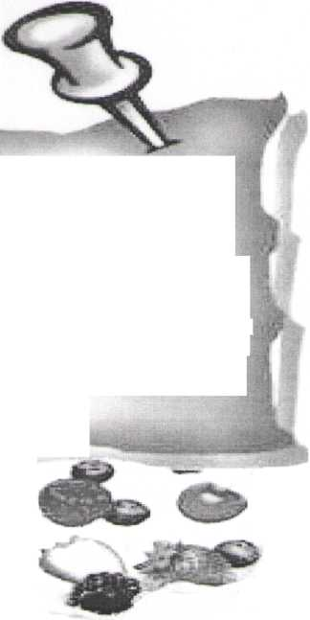

Организация питания в ДОУ

Введение.

Питание является одним из важнейших факторов, определяющих здоровье населения. Правильное питание обеспечивает нормальный рост и развитие детей, способствует профилактике заболеваний, продлению жизни людей, повышению работоспособности и создает условия для адекватной адаптации к окружающей среде. Вместе с тем, в последнее десятилетие состояние здоровья населения характеризуется негативными тенденциями.

Продолжительность жизни населения в России значительно меньше, чем в большинстве развитых стран. Увеличение сердечно-сосудистых и онкологических заболеваний в определенной степени связано с питанием. У большинства населения России выявлены нарушения полноценного питания, обусловленные как недостаточным потреблением пищевых веществ, в первую очередь витаминов, макро и микроэлементов (кальция, йода, железа, фтора, селена и др.), полноценных белков, так и нерациональным их соотношением. В результате отмечено продолжающееся год от года ухудшение состояния здоровья детей (болезни, связанные с нерациональным питанием). Анализ ранее используемых рационов питания также выявил их несоответствие современным представлениям о здоровом питании дошкольников и множество нерешенных организационных вопросов.

Нерациональное пищевое поведение большинства детей складывается под влиянием:

* низкой культуры питания в семьях и привычки родителей выбирать более доступные продукты питания, игнорируя качественные, с высокой пищевой и биологической ценностью;
* отсутствия у родителей правильных и систематизированных знаний о здоровом питании, необходимости и важности употребления продуктов содержащих необходимый набор микроэлементов и витаминов;

2

* неправильной организации искусственного вскармливания и питания ребенка в раннем возрасте (в частности, процедуры введения прикорма и ассортимента, используемых для этих продуктов);
* агрессивной рекламы в СМИ, ориентированной на детей, предметом которой далеко не всегда являются пищевые продукты, отвечающие принципам здорового питания.

Перечисленные факторы свидетельствуют о том, что у ребенка дошкольного возраста сложившиеся пищевые предпочтения впоследствии могут привести к серьезным проблемам со здоровьем. Среди наиболее значимых негативных особенностей пищевого поведения детей в первую очередь следует назвать такие, как: избыточное потребление соли, сахара, насыщенных жиров, недостаток микронутриентов в рационе питания, недостаточное потребление рыбы, молочных продуктов, овощей и других продуктов, являющихся источником пищевых волокон, и т. п.

Многие заболевания и состояния, в т. ч. проявления недостаточности тех или иных пищевых веществ, обусловливают нарушения роста и развития детей, прежде всего интеллектуального. Именно поэтому профилактика анемии, недостаточности йода, витаминов имеет исключительное социально-гигиеническое значение среди дошкольников.

Эти нарушения здоровья непосредственно связаны с нерациональным питанием. Важно говорить о том, что модель пищевого поведения, которая впоследствии способствует появлению нарушений здоровья, как правило, формируется уже в дошкольном возрасте.

Именно поэтому при организации питания в ДОУ так важно не только накормить ребенка, чтобы он не остался голодным, но и приложить все усилия к тому, чтобы сформировать у него рациональное пищевое поведение как неотъемлемую и важнейшую часть здорового образа жизни.

3

**Организация питания в  
ДОУ.**

Одним из важных факторов  
здоровья ребенка является  
организация рационального питания  
и отражение ее в воспитательно-  
образовательном процессе.

Правильное питание - это основа длительной и плодотворной жизни, залог здоровья, бодрости, гарантия от появления различных недугов. Поэтому в плане работы детского сада вопрос о правильном питании занимает одно из важнейших мест.

В детском саду питание организовано в групповых комнатах. Весь цикл приготовления блюд происходит на пищеблоке ДОУ. Пищеблок на 100% укомплектован кадрами. Помещение пищеблока размещается на первом этаже.

Транспортирование пищевых продуктов осуществляется специальным автотранспортом поставщиков.

Имеется десятидневное перспективное меню. При составлении меню используется разработанная картотека блюд, что обеспечивает сбалансированность питания по белкам, жирам, углеводам. Готовая пища выдается только после снятия пробы медработником и соответствующей записи в журнале результатов оценки готовых блюд. Организация питания постоянно находится под контролем администрации.

В детском саду организовано 4-х разовое питание. В меню каждый день включена суточная норма молока, сливочного и растительного масла сахара, хлеба, мяса. Продукты, богатые белком (рыба, мясо), включаются в меню первой половины дня. Во второй половине дня детям предлагаются молочные и овощные блюда. Для приготовления вторых блюд кроме говядины используются также субпродукты (печень в виде суфле, котлет, биточков, гуляша). Ежедневно в меню включены

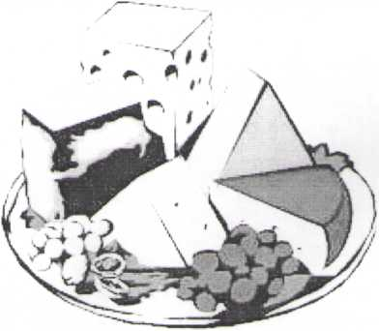

4

овощи, как в свежем, так и вареном  
и тушеном виде. Дети регулярно  
получают на полдник

кисломолочные продукты.

Доставка еды с пищеблока осуществляется

младшим воспитателем с учетом всех санитарных требований.

Одна из главных задач, решаемых в ДОУ, - это обеспечение конституционного права каждого ребенка на охрану его жизни и здоровья.

Здоровье детей невозможно обеспечить без рационального питания, которое является необходимым условием их гармоничного роста, физического и нервно- психического развития, устойчивости к действию инфекций и других неблагоприятных факторов внешней среды. Кроме того правильно организованное питание формирует у детей культурно-гигиенические навыки, полезные привычки, так называемое рациональное пищевое поведение, закладывает основы культуры питания.

В рацион питания ДОУ включены все основные группы продуктов - мясо, рыба, молоко и молочные продукты, яйца, пищевые жиры, овощи и фрукты, сахар, кондитерские изделия, хлеб, крупа и др.

Организация питания детей в дошкольном учреждении должна сочетаться с правильным питанием ребенка в семье. Для осуществления преемственности между ДОУ и семьей в вопросах питания сотрудниками детского сада разработаны

5

рекомендации по составу «домашних» ужинов и питанию ребенка в выходные и праздничные дни.

Правильно организованное питание, обеспечивающее организм всеми необходимыми ему пищевыми веществами (белками, жирами, углеводами, витаминами и минеральными солями) и энергией, является необходимым условием гармоничного роста и развития детей дошкольного возраста. В то же время, правильно организованное питание способствует повышению устойчивости организма к действию инфекций и других неблагоприятных внешних факторов.

Основным принципом питания дошкольников должно служить максимальное разнообразие их пищевых рационов. Только при включении в повседневные рационы всех основных групп продуктов - мяса, рыбы, молока и молочных продуктов, яиц, пищевых жиров, овощей и фруктов, сахара и кондитерских изделий, хлеба, круп и др. можно обеспечить детей всеми необходимыми им пищевыми веществами. И, наоборот, исключение из рациона тех или иных из названных групп продуктов или, напротив, избыточное потребление каких-либо из них неизбежно приводит к нарушениям в состоянии здоровья детей.

Правильный подбор продуктов - условие необходимое, но еще недостаточное для рационального питания дошкольников. Необходимо стремиться к тому, чтобы готовые блюда были красивыми, вкусными, ароматными и готовились с учетом индивидуальных вкусов детей. Другим условием является строгий режим питания, который должен предусматривать не менее 4 приемов пищи: завтрак, обед, полдник, ужин, причем три из них обязательно должны включать горячее блюдо. Таким образом, во всех ДОУ с продолжительностью пребывания детей более 3,5 часов организовывается горячее питание воспитанников, предусматривающее такое количество приемов пищи и их периодичность, чтобы длительность промежутков между отдельными приемами пищи не превышала 3,5 - 4 часов. Если интервал между приемами пищи слишком велик (больше 4 часов), у ребенка снижаются работоспособность, память.

6

Чрезмерно же частый прием пищи снижает аппетит и тем самым ухудшает усвояемость пищевых веществ.

Дети, посещающие ДОУ, основную часть суточного рациона питания (не менее 70%) получают именно в этих учреждениях. Поэтому организация питания в ДОУ должна предусматривать обеспечение детей большей частью необходимых им энергии и пищевых веществ.

Основные принципы организации питания в ДОУ следующие:

* Соответствие энергетической ценности рациона энергозатратам ребенка.
* Сбалансированность в рационе всех заменимых и незаменимых пищевых веществ.
* Максимальное разнообразие продуктов и блюд, обеспечивающих сбалансированность рациона.
* Правильная технологическая и кулинарная обработка продуктов, направленная на сохранность их исходной пищевой ценности, а также высокие вкусовые качества блюд.
* Оптимальный режим питания, обстановка, формирующая у детей навыки культуры приема пищи.

Рекомендуемый среднесуточный набор продуктов для

питания (на одного ребенка) в ДОУ с 12- часовым режимом функционирования

|  |  |  |
| --- | --- | --- |
|  | Возраст детей | |
| Продукты, количество, г брутто | 1,5 | ^3[i]~7 лет |
|  | года |
| Хлеб пшеничный | 6 о | 8о |
| Хлеб ржаной (ржано-пшеничный) | 30 | 40 |
| Мука пшеничная, ржаная | 18 | 20 |
| Крупы, бобовые | 23 | 30 |
| Макаронные изделия | 7 | 10 |
| Картофель | 180 | 210 |
| Овощи разные (кроме картофеля). | ’245 | 300 |
| зелень (укроп, петрушка) |

7

|  |  |  |
| --- | --- | --- |
| Фрукты (плоды) свежие | 150 | 150 |
| Соки фруктовые (овощные), | 150 | 180 |
| напитки витаминизированные[2] |
| Фрукты (плоды) сухие, в т.н. | 10 | 10 |
| шиповник |
| Кондитерские изделия | 10 | 13 |
| Сахар | 40 | 50 |
| Масло коровье сливочное | 21 | 25 |
| Масло растительное | 8 | 10 |
| Яйцо диетическое | 0,5 шт. | 0,5 шт. |
| Молоко (м.д.ж. 3,2 %) | 230 | 220 |
| Кисломолочные продукты (м.д.ж.  3,2 %) | 150 | l80 |
| Творог или творожные изделия (м.д.ж. 9 %) | 30 | 40 |
| Мясо (I кат, бескостный | | 8о |
| полуфабрикат) | /и |
| Птица (I кат., п/п) | 30 | 30 |
| Колбасные изделия | 5 | 5 |
| Рыба-филе | 33 | 40 |
| Сметана | 7 | 10 |
| Сыр сычужный | 3 | 5 |
| Чай | о,5 | о,5 |
| Какао-порошок | о,45 | о,9 |
| Кофейный напиток злаковый | 0,6 | 1 |
| (суррогатный) | 1 |
| Мука картофельная (крахмал) | 3 | 3 |
| Соль пищевая поваренная | 3-4 | 5-6 |
| иодированная |
| Дрожжи хлебопекарные | о,3 | 0,3 |
| Примерный химический состав набора: [3] | |  |
| Белок, г | 56 | 66 |
| Жир, г | 56 | 70 |
| Углеводы, г | 190 | 228 |
| Энергетическая ценность, ккал | 1533 | 1812 |

8

**Нормы физиологических потребностей детей дошкольного возрастав основных пищевых веществах**

**и энергии (в сутки).**

Белков, г Жиров, г Угле- Энергетиче

с кая

Возраст в т.ч. в т.ч.водов,

всего всего ценность,

животные растительные г ккал

1-3 лет 53 37 53 18 212 1540

4-6 лет 68 44 68 23 272 1970

**Нормы физиологических потребностей детей дошкольного возраста в основных витаминах (в сутки).**

„ Витамины, в мг

Возраст Bi Вг рр В6 Bl2 вс А D ЕС

1-3 года о,8 0,9 ю 0,9 0,001 0,1 0,45 о,01 5 45 4-6 лет 0,9 1,0 11 1,3 0,0015 0,2 0,5 0,0025 7 50

**Нормы физиологических потребностей детей дошкольного возраста в основных минеральных**

**веществах.**

Минеральные вещества, в мг озраст кальций ФосфорЩ Магний Железо Цинк Йод

1-3 года 8оо 8оо 150 ю 5 о,об

4-6 лет 900 1350 200 ю 8 0,07

**Безопасные уровни потребления микроэлементов детьми дошкольного возраста.**

Микроэлементы, в мг

Медь Марганец Фтор Хром Молибден

1-3 года о,7-1,о 1,0-1,5 о,5-1,5 0,02-0,08 0,025-0,05

4-6 лет 1,0-1,5 1,5-2,о 1,0-2,5 0,03-0,12 0,03-0,075

9

**Ассортимент блюд и кулинарных изделий,  
предназначенных для использования в питании детей**

**в ДОУ.**

**1.1. Первые блюда.**

Первые блюда (супы) являются традиционными для  
нашей страны. Они характеризуются значительным  
многообразием и могут быть разделены на следующие виды:  
заправочные, молочные, фруктовые. Наиболее обширная  
группа - заправочные супы - делится в зависимости от  
входящих в них ингредиентов на овощные, крупяные и овоще-  
крупяные, а в зависимости от основы супа на: овощные,  
мясные, рыбные, молочные. В группу овощных супов входят:  
щи, борщи, рассольники, окрошки, свекольник, гороховые,  
фасолевые и другие супы. Молочные супы готовят на цельном  
молоке или на смеси молока и воды. Супы готовят также с  
макаронными изделиями и крупами.

Несмотря на различия в составе и вкусовых качествах  
первых блюд, все они выполняют сходную функцию: «готовят»  
пищеварительную систему к приему основных белковых блюд.  
Это достигается за счет стимуляции аппетита, активации  
выделения «запального» желудочного сока. При этом влияние  
на выделение желудочного сока у различных блюд  
неодинаковое. В частности, наиболее выраженный эффект на  
секрецию оказывают рыбные и мясные бульоны, т.к. они  
содержат много экстрактивных веществ (аминокислоты,  
пуриновые основания, креатин и т.д.), которые стимулируют  
секрецию кишечного и желудочного сока. Менее выраженный  
стимулирующий эффект оказывают супы на овощном отваре  
(вегетарианские) и молочные супы. Поэтому эти супы широко  
используют в диетическом питании у детей с различными  
заболеваниями желудочно-кишечного тракта. В то же время

они, безусловно, могут  
использоваться и в питании  
здоровых детей.

Супы выполняют также и  
другую роль, являясь источником  
пищевых веществ и энергии, т.к.  
могут включать от 5 до 20

10

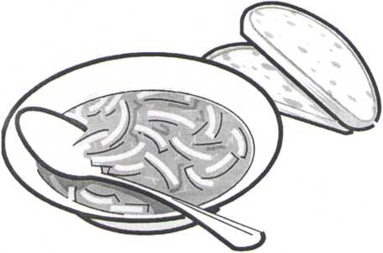

компонентов: овощи, крупы, мясо, рыбу, фрукты, жиры, пряные травы и т.д. В частности, щи, борщи и другие овощные супы вносят существенный вклад в обеспечение детей различными овощами: капустой, морковью и др.; молочные супы являются источниками молочного белка и жира, кальция; фруктовые - поставщики в организм калия, железа, пищевых волокон. Крупяные супы и супы из макаронных изделий поставляют в организм растительный белок, крахмал, некоторые витамины и минеральные соли. Эти различия в пищевой ценности супов очень важно принимать во внимание при организации питания детей в ДОУ. Поскольку одним из основных принципов рационального, «здорового» питания является максимальное разнообразие рациона с использованием всех основных групп продуктов, при составлении меню детей в ДОУ следует стремиться к разумному сочетанию различных групп продуктов как во время одного приема пищи, так и в течение дня. Поэтому, включая в рацион ребенка овощной суп, следует использовать крупяной гарнир ко второму блюду. И, наоборот,

если в меню включен крупяной суп, то в качестве гарнира лучше использовать овощи.

Следует, однако, помнить, что пищевая ценность супов

их пищевая ценность крайне

невелика и их использование в питании направлено, главным образом, на улучшение вкусовых качеств первых блюд.

Важно соблюдать время варки супов и правила закладки овощей: овощи (за исключением свеклы) варят в подсоленной воде при слабом кипении, а свеклу - в несоленой воде, т.к. соль удлиняет время варки. При припускании овощей добавляют растительное или сливочное масло. Овощи, имеющие зеленую

окраску: шпинат, зеленый горошек и др. рекомендуется варить 11

существенно ниже, чем  
основных - вторых блюд.  
Поэтому объемы первых блюд не  
должны быть велики, иначе  
насыщение наступит еще до того,  
как дети приступят ко второму  
блюду. Что касается бульонов, то

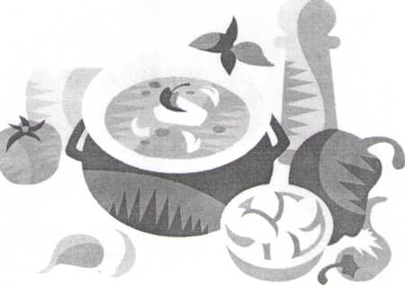

в большом количестве воды, чтобы избежать изменения их  
цвета.

1. **Мясные и рыбные блюда**

Мясные и рыбные блюда  
относятся к числу блюд с наиболее  
высокой пищевой ценностью,  
являясь, как было уже отмечено,  
основным источником

высококачественного белка,

легкоусвояемого железа, цинка,  
витамина В12 и других пищевых  
веществ, необходимых детям.

Поэтому эти блюда должны ежедневно включаться в пищевой  
рацион детей в ДОУ. Возможный ассортимент блюд из мяса и  
рыбы очень широк. Они могут быть изготовлены либо без  
измельчения (куском), либо в рубленом виде (после  
измельчения в мясорубке). Среди наиболее популярных  
неизмельченных блюд можно упомянуть антрекоты, отбивные,  
гуляш, азу, отварные и тушеные мясо и рыбу; а среди рубленых  
блюд - котлеты, шницели, биточки, тефтели, кнели и др.

Различаются блюда и по характеру тепловой обработки, которая может включать отваривание, тушение, запекание и обжаривание. Различия в характере тепловой обработки оказывают значительное влияние не только на вкусовые качества и внешний вид блюд («ароматные корочки»), но и на их пищевую ценность. Дело в том, что обжаривание сопровождается изменением свойств белков и углеводов с образованием особых веществ - так называемых меланоидинов, которые и составляют основу «ароматных корочек», характерных для жареных продуктов. Хотя эти «корочки» и любят многие дети, они могут оказывать значительное раздражающее действие на слизистую желудка и кишечника, в особенности, у детей с функциональными нарушениями со стороны пищеварительной системы.

Сходный эффект проявляют и продукты перекисного окисления липидов, которые возникают из пищевых жиров при обжаривании продуктов. Особенно значительное количество перекисей образуется при использовании растительных масел.

12



Учитывая указанные эффекты жареных блюд, их использование в питании детей в ДОУ должно быть крайне ограничено. Отварные блюда из мяса и рыбы лишены указанных недостатков. Однако, они уступают жареным блюдам по вкусовым достоинствам. Поэтому как «компромиссный» вариант следует шире использовать в питании детей тушеные и запеченные блюда, которые сочетают в себе высокие вкусовые качества с отсутствием раздражающего действия на пищеварительные органы, присущего жареным блюдам.

1. **Блюда из круп.**

Крупы обеспечивают человека всеми пищевыми веществами - белками и аминокислотами, жирами и жирными кислотами, углеводами, витаминами, минеральными солями и микроэлементами. Они широко используются для приготовления огромного количества разнообразных блюд, пищевая ценность и влияние которых на организм человека могут отличаться от свойств исходных круп.

Наиболее распространенным видом блюд из круп являются каши. Существуют сотни рецептов каш, позволяющих придавать им различные вкусовые и кулинарные свойства. Каши могут быть жидкими, вязкими, рассыпчатыми, на молоке и на воде. Их можно подавать и как самостоятельное блюдо, и в качестве гарнира. Сочетание при изготовлении каш круп с овощами, фруктами, орехами, яйцами не только изменяет вкус традиционных блюд, но и значительно повышает их пищевую ценность за счет дополнения пищевых веществ круп пищевыми веществами дополнительных компонентов - белков яиц и орехов, фосфолипидов и железа яичного желтка, витаминов (С, бета-каротина), калия, растительных волокон овощей и фруктов и т.д. Отличаются такие блюда от «чистых каш» и по характеру воздействия на пищеварительную систему детей. В частности, манная каша с орехами, морковью и изюмом в отличие от «чистой» манной каши неплохо регулирует двигательную функцию кишечника, а добавление к рисовой каше яблок устраняет закрепляющее свойство риса. Таким образом, пищевая ценность каш определяется не только крупой, из которой она приготовлена, но и сопутствующими компонентами. В частности, пищевая ценность молочных каш

13

значительно выше, чем приготовленных на воде, за счет  
обогащения белков круп высококачественными белками  
молока, содержащими дефицитные для круп аминокислоты -  
лизин, триптофан, треонин. Одновременно возрастает и  
пищевая ценность молока за счет растительных волокон,  
витаминов Bi, В2, РР и железа круп. Сходная ситуация имеет  
место при использовании каш в качестве гарниров к мясу или  
рыбе, при приготовлении различных видов плова с мясом. В  
этих случаях также повышается биологическая ценность белков  
круп за счет их сочетания с высококачественными белками  
мяса (или рыбы), а мясо (или рыба) обогащаются пищевыми  
волокнами, крахмалом, витаминами Е, Bi и PP. Действие каш  
на организм детей, и в частности на их пищеварительную  
систему, зависит не только от вида крупы и ее сочетания с  
другими продуктами, но и от способа кулинарной обработки.  
Так рассыпчатые каши раздражают слизистую желудка и  
кишечника и стимулируют их двигательную активность, тогда  
как протертые не оказывают подобного воздействия.

Перед варкой каши крупу просеивают, перебирают и  
промывают. Пшено, рисовую и перловую крупу сначала  
промывают теплой, а затем горячей водой, ячневую - только  
теплой. Гречневую крупу, манную, и другие дробленные крупы,  
а также хлопья овсяные «Геркулес» не промывают.

Рассыпчатые каши. Их варят на воде из всех видов круп,

кроме манной, овсяной и хлопьев  
овсяных «Геркулес». В готовой  
рассыпчатой каше зерна должны быть  
более набухшими, хорошо

проваренными, в основном

сохранившими форму и легко  
отделяющимися друг от друга.  
Подготовленную для варки крупу  
всыпают в подсоленную кипящую

жидкость. Кашу варят до загустения, помешивая. Жир можно  
добавлять во время варки или использовать его, выливая в  
кашу при отпуске.

Вязкие каши. Вязкие каши готовят на воде, молоке или молоке с добавлением воды. В готовой вязкой каше зерна

14

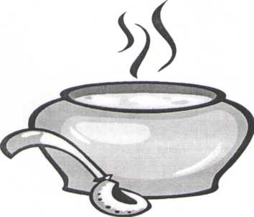

крупы должны быть полностью набухшими и хорошо  
разваренными. Вязкая каша представляет собой густую массу,  
при температуре 60-70° она держится на тарелке горкой, не  
расплываясь. При варке необходимо учитывать, что различные  
крупы неодинаково быстро набухают и развариваются.  
Например, рисовая, перловая, овсяная, пшеничная, кукурузная  
крупы и пшено в молоке с добавлением воды развариваются  
медленнее, чем в воде. Поэтому эти крупы сначала варят 20-30  
минут в кипящей воде (пшено не более ю минут), после чего  
лишнюю воду сливают, добавляют горячее молоко и варят кашу  
до готовности. Значительно лучше и быстрее развариваются  
хлопья овсяные «Геркулес», манная и дробленые крупы:  
овсяная, рисовая и пшеничная. Хлопья овсяные «Геркулес»  
засыпают в кипящее молоко с водой и варят до готовности.  
Манная крупа в воде или молоке с водой при 90-95°С почти  
полностью набухает и быстро разваривается. Поэтому ее  
следует всыпать в горячую жидкость при непрерывном  
помешивании и варить 20 минут. Гречневую крупу засыпают в  
кипящую жидкость (молоко с водой или воду), добавляют соль,  
сахар и варят, периодически помешивая до тех пор, пока каша  
не загустеет. Посуду плотно закрывают крышкой и оставляют  
на плите с умеренным нагревом с целью доведения каши до  
готовности.

Жидкие каши. Жидкие каши  
готовят из всех видов круп, кроме  
гречневой и ячменной, на молоке,  
смеси молока и воды и на воде.  
Жидкими считаются каши, выход  
которых составляет 5 -5,6 кг на 1

кг крупы. Готовят жидкие каши также как вязкие, но с большим  
количеством жидкости. Отпускают каши в горячем виде с  
растопленным сливочным или топленым маслом или с сахаром  
в количествах, указанных в рецептуре, а также с вареньем,  
джемом, повидлом.

К другому классу крупяных блюд относятся крупяные котлеты, биточки, зразы, пудинги и запеканки, особенно из манной крупы, обладающей благоприятными кулинарными свойствами. Эти блюда можно разнообразить, вводя в них

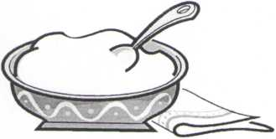

15

различные фрукты, овощи, творог, сыр. Они могут успешно  
использоваться как вторые блюда. При этом пудинги и  
запеканки с творогом и сыром успешно конкурируют с  
мясными и рыбными блюдами, так как белки творога и сыра не  
уступают по своей биологической ценности белкам рыбы и  
мяса. В то же время крупяные пудинги и запеканки в отличие  
от мясных и рыбных блюд не возбуждают нервную систему. Для  
запеканок варят вязкую или рассыпчатую кашу, в которую  
добавляют жир, яйца, сахар. Пудинги, как правило, готовят в  
формах. Отпускают запеканки и пудинги в горячем виде с  
маслом, сметаной, молочным или сладким соусом.

1. **Блюда из овощей.**

Овощные блюда являются  
абсолютно необходимым

компонентом рационов ДОУ. Они  
служат основным источником  
витамина С, провитамина А -  
бета-каротина и вносят  
существенный вклад в

обеспечение детей пищевыми  
волокнами, калием, железом,

фолиевой кислотой. Органические кислоты, содержащиеся во  
многих овощах, способствуют перевариванию других продуктов  
и блюд. Пищевая ценность свежих овощей и блюд из них выше,  
чем овощных блюд, подвергнутых термической обработке, в  
ходе которой разрушаются витамин С и фолиевая кислота,  
могут снижаться вкусовые достоинства и т.д. Однако овощи,  
подвергнутые тепловой обработке, также характеризуются  
значительной пищевой ценностью.

Основными источниками свежих овощей в питании детей служат салаты. В их состав могут включаться различные овощи (огурцы, томаты, капуста, морковь, салат и др.). Овощи можно комбинировать при изготовлении салатов с фруктами, прежде всего с яблоками, а также с цитрусовыми, черносливом и др. В некоторые салаты добавляют мясные, рыбные продукты, птицу в отварном и припущенном виде. Для изготовления салатов должны использоваться только неповрежденные, целые овощи, с неизмененными органолептическими свойствами. Салаты

16

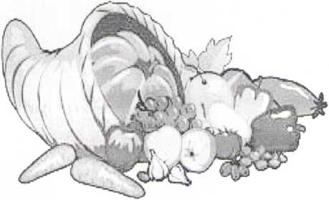

могут использоваться только непосредственно после их приготовления, при этом допускается их хранение не более часа. Поскольку салаты, заправленные сметаной, являются прекрасной средой для микроорганизмов и могут служить причиной возникновения острых желудочно-кишечных инфекций, использование таких салатов в рационах ДОУ не допускается. Салаты можно заправлять только растительным маслом или специальным салатным соусом для детского питания.

К числу блюд из овощей, подвергнутых тепловой обработке, относятся две группы блюд:

а) овощные гарниры;

б) самостоятельные овощные блюда.

Овощные гарниры могут быть изготовлены в виде отдельных овощей (тушеная капуста, тушеная свекла, тушеная морковь и др.), либо в виде их смеси - сложные овощные гарниры (овощные рагу), которые пользуются большой популярностью среди детей благодаря их более высоким вкусовым качествам.

При изготовлении указанных блюд необходимо строго соблюдать время, необходимое для тепловой обработки каждого вида овощей.

Овощные гарниры хорошо сочетаются с различными мясными и рыбными блюдами.

Заслуживают более широкого использования в питании детей самостоятельные овощные блюда, которые могут быть использованы в виде котлет, запеканок, пудингов. Наиболее часто при этом используется морковь, свекла, капуста и их сочетание с яблоками и черносливом. Пищевая ценность чисто овощных блюд может быть существенно повышена за счет включения в их состав молока и творога. В качестве тепловой обработки указанных блюд следует использовать запекание и тушение, но не обжаривание.

Поскольку, минеральные соли, углеводы и витамин С, содержащиеся в овощах, легко растворяются в воде, очищенные овощи не следует оставлять на длительный срок в холодной воде, это особенно относится к очищенному и нарезанному картофелю. Для лучшей сохранности витамина С овощи при

17

варке следует опускать в кипящую воду и варить в закрытой  
посуде при слабом кипячении. Тщательное соблюдение  
технологических правил кулинарной обработки способствует  
более полному сохранению витаминов, минеральных солей и  
других пищевых веществ в приготовляемых овощных блюдах.

Салаты и винегреты. Салаты и винегреты готовят из  
различных овощей и зелени. Обработка всех используемых  
продуктов должна проводиться в строгом соответствии с  
установленными санитарными правилами.

Отварные картофель и овощи. Варить овощи можно в  
воде или на пару. Картофель и морковь лучше варить на пару.  
При этом пищевая ценность и вкусовые качества продукта  
сохраняются лучше. Свеклу и морковь варят без соли, т. к. она  
ухудшает их вкусовые качества и замедляет процесс варки.

1. **Блюда из макаронных изделий.**

К их числу относятся блюда из макарон, вермишели,  
лапши и других макаронных изделий. Их используют в качестве  
гарниров к мясным и рыбным блюдам, а также как  
самостоятельные блюда с сыром, молоком, мясом. Пищевая  
ценность макаронных изделий близка к пищевой ценности

крупяных блюд, отличаясь от них  
меньшим содержанием пищевых  
волокон и, вследствие этого, более  
высокой доступностью углеводов  
этих продуктов.

**1.6. Сладкие блюда.**

К ним относятся свежие  
фрукты, фруктовые десерты,

пудинги, конфеты; различные виды мучных кулинарных  
изделий (булочки, сдобы, куличи, сочники) и кондитерских  
изделий (сдобные булочки, пироги, кексы, пирожные, торты,  
рулеты, печенье), мороженное и др. Эти продукты являются  
источниками, главным образом, сахаров, а мучные изделия -  
также крахмала и жиров, причем большинство из них относятся  
к числу высококалорийных изделий. Они могут использоваться  
как важное дополнение к основным блюдам, вызывающее  
положительные эмоциональные реакции у детей. Избыточный  
прием сладких блюд может, однако, служить одним из

18

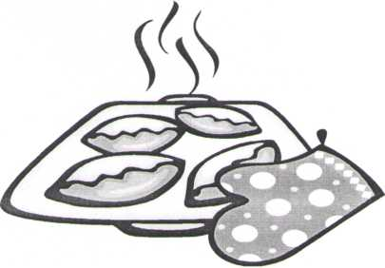

факторов развития избыточной массы тела, ожирения, а также кариеса (в особенности при приеме сладких блюд между основными приемами пищи), поэтому сладкие блюда рекомендуются на десерт в завтрак, обед или ужин, а также как основное блюдо в полдник.

В питании детей могут использоваться как сладкие блюда промышленного производства, так и блюда, изготовленные в условиях ДОУ.

Уважаемые родители!

Утром, до отправления ребенка в детский сад, не кормите его, так как это нарушает режим питания, приводит к снижению аппетита, в таком случае ребенок плохо завтракает в группе. Однако если ребенка приходится приводить в ДОУ очень рано, за 1- 2 часа до завтрака, то ему можно дома дать сок или какие- либо фрукты.

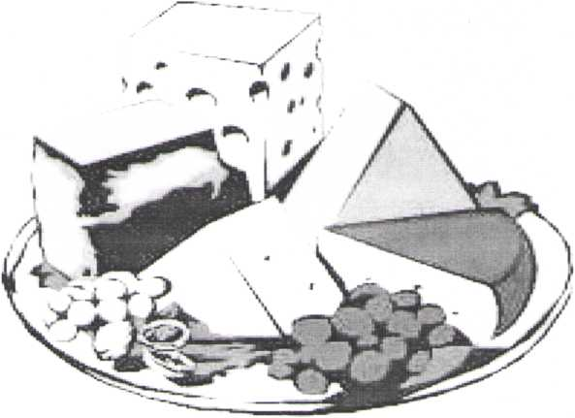

19